МЕДАЛЬ «ЗА ОБОРОНУ МОСКВЫ» МЕДАЛЬ «ЗА ВЗЯТИЕ КЕНИГСБЕРГА» Орден Красной Звезды
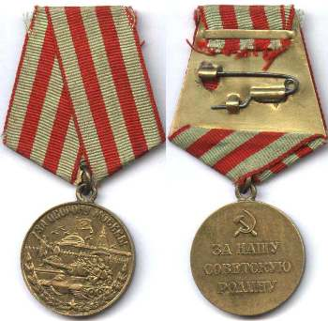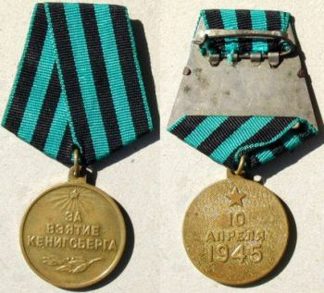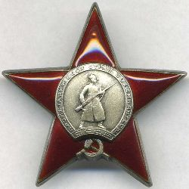
МЕДАЛЬ «ЗА ПОБЕДУ НАД ГЕРМАНИЕЙ
В ВЕЛИКОЙ ОТЕЧЕСТВЕННОЙ ВОЙНЕ 1941 — 1945 гг.»
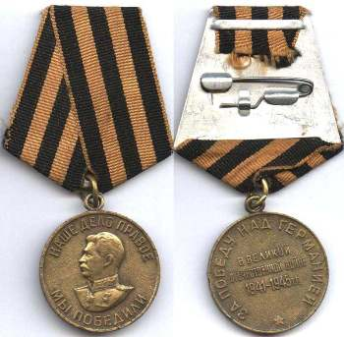 Орден Красного Знамени
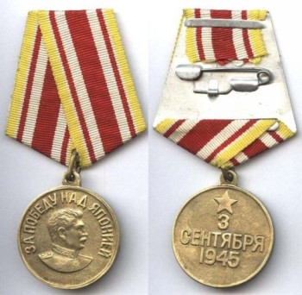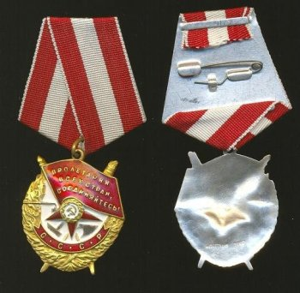
МЕДАЛЬ «ЗА ПОБЕДУ НАД ЯПОНИЕЙ»

